Министерство науки и высшего образования Российской Федерации

Федеральное государственное бюджетное образовательное учреждение высшего образования

Томский государственный университет систем управления и радиоэлектроники (ТУСУР)

Кафедра экономической математики, информатики и статистики (ЭМИС)

СТИЛИ И ШАБЛОНЫ MICROSOFT WORD

Отчёт по лабораторной работе по дисциплине «Информатика»

Студент гр. 543-1

А.Е. Мухамеджан

“____” ___________2023г.

Руководитель

старший преподаватель кафедры ЭМИС

_____ ________ А.А. Матолыгин

«___» ____________2023г.

Томск 2023

**Лабораторная работа №4**

**«Стили и шаблоны Microsoft Word»**

Цель работы: знакомство со стилями и шаблонами Microsoft Word.

Microsoft Word предоставляет возможность быстрого форматирования текста. Когда выделяется какой-либо фрагмент текста, рядом появляется окно форматирования. Параметры форматирования символов и абзацев Microsoft Word позволяют изменять вид создаваемых документов. Число возможных вариантов форматирования велико и установка всех этих параметров вручную может занимать продолжительное время. Для решения этой задачи служат стили. Стили представляют собой наборы команд форматирования.

При создании стиля пользователь указывает значения отдельных параметров форматирования, которые должны быть включены в создаваемый стиль, для последующего применения всех этих параметров совместно посредством выбора имени этого стиля. Стили определяют форматирование символов, текстовых фрагментов, абзацев, строк таблиц или уровней структуры документа. Существует два различных типа стилей: стиль символа (шрифт, размер и др.) и стиль абзаца (междустрочные интервалы, отступы, выравнивание и др.). Большинство стилей, используемых в Microsoft Word, являются стилями абзацев. Следует помнить, что изменяя настройки какого-либо стиля, мы автоматически изменяем внешний вид всех фрагментов текста, которым этот стиль был присвоен.

Шаблон документа представляет собой документ сохраненный определенным образом и содержащий текст, рисунки, таблицы и т.д., то есть то, что может понадобится, при работе над другими документами. В шаблонах обычно сохраняют фирменные бланки, бланки договоров, отчетов и т.д.

В каждом шаблоне документа имеется заранее созданный набор стилей, также можно самостоятельно создавать новые и изменять имеющиеся в шаблонах стили (рисунок 1). Для применения стиля из списка экспресс-стилей необходимо:

* выделить фрагмент текста;
* на панели «Стили» (лента «Главная») нажать справа нижнюю кнопку в строке с графическим представлением стилей (можно нажать кнопку в самой строке «Стили»);
* в появившейся галерее надо выбрать нужный стиль, при этом выделенный фрагмент будет приобретать форматирование того стиля, на который мы будем указывать курсором мыши.

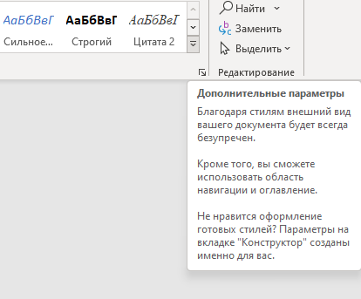

Рисунок 1 – Скриншот галереи стилей

В списке экспресс-стилей отображаются часто используемые стили. Если возникает необходимость применить стиль, которого нет в галерее, необходимо открыть галерею стилей и нажать кнопку «Стили» (рисунок 2). В появившемся окне надо выбрать нужный стиль или указать его имя в поле «Имя стиля». Буквой «а» обозначены стили текста, ¶– стиль абзаца, соответственно, где есть оба значка – это стили и текста, и абзаца.

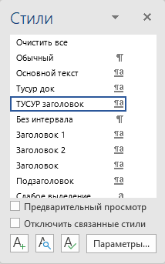

Рисунок 2 – Скриншот панели «Стили»

Для настройки списка отображаемых стилей предназначена ссылка «Параметры». В ней открывается окно «Параметры области стилей». Создавать и изменять стили можно двумя способами: определением стиля и созданием параметров (рисунок 3).

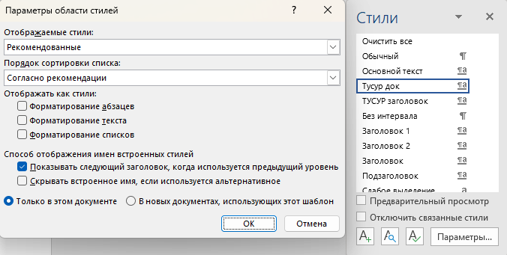

Рисунок 3 – Скриншот настроек списка отображаемых стилей

Для создания стиля определением (переопределением) необходимо:

* придать фрагменту текста необходимый вид;
* открыть экспресс-галерею стилей и щелкнуть кнопкой мыши на кнопку «Сохранить выделенный фрагмент как новый экспресс-стиль» (при изменении стиля – «Обновить стиль в соответствии с выделенным фрагментом»);
* в появившемся окне ввести имя нового стиля и нажать ОК.

Для создания стиля созданием его параметров необходимо:

* открыть окно стилей;
* нажать кнопку «Создать стиль» (две буквы А);
* в появившемся окне «Создание стиля» настройте все необходимые параметры форматирования.

Для облегчения работы со стилями существует специальный механизм – инспектор стилей, который позволяет отслеживать используемые в документе стили абзаца и текста. Для вызова инспектора стилей служит кнопка с изображением буквы «А» и увеличительного стекла. Для более тонких настроек стилей служит кнопка «Управление стилями» с изображением буквы «А» и карандаша.

Задание: создать шаблон со следующими стилями:

* заголовок: Times New Roman, полужирный курсив, 16 пт, подчеркнутый двумя линиями, теневой, все заглавные, выравнивание по центру, отступ справа, слева нет, интервал перед 14, после 14, межстрочный полуторный, запрет переносов;
* основной текст: Arial, обычный, 12 пт, уплотненный на 1.1, выравнивание по ширине, первая строка отступ 0.73, межстрочный интервал двойной, запрет висячих строк, автоматический перенос слов;
* нумерованный список: цифровой со скобками, Courier New, курсив, 14 пт, выравнивание по правому, отступ слева и справа 0.5, межстрочный интервал полуторный.

Для проверки правильности работы шаблона создать документ на его основе и набрать любой текст с использованием указанных стилей. В полученный документ вставить рисунок из файла (использовать рисунок нарисованный в Paint’е). Связать с документом, в документе хранить.

Ход работы: для создания шаблона, содержащего 3 стиля, использован встроенный редактор стилей Microsoft Word, настройки стилей представлены на рисунке 4, рисунке 5 и рисунке 6.

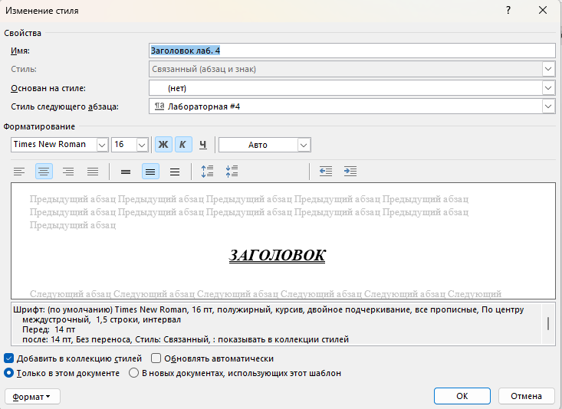  
Рисунок 4 – Скриншот настроек стиля для заголовка

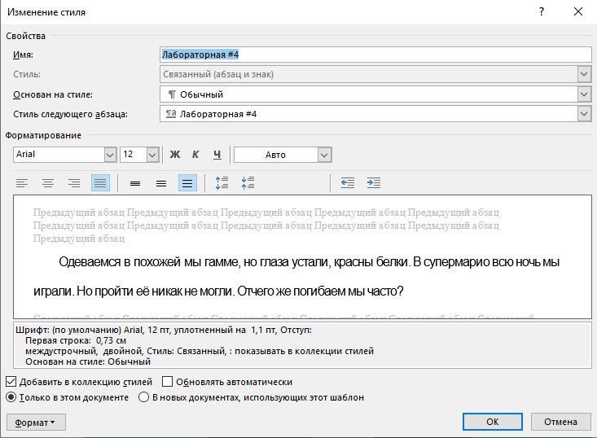

Рисунок 5 – Скриншот настроек стиля для основного текста

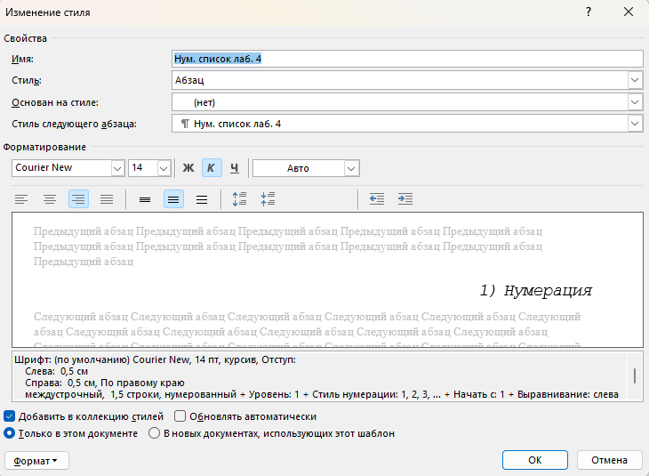

Рисунок 6 – Скриншот настроек стиля для нумерованного списка

Результат работы представлен на рисунке 7.

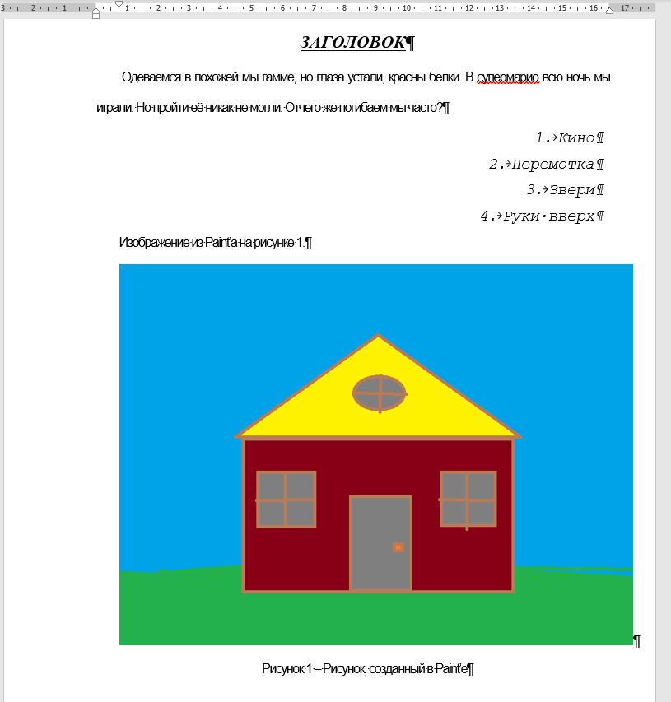

Рисунок 7 – Скриншот выполненного задания.

Вывод: в ходе выполненной лабораторной работы №4 произведено ознакомление со стилями и шаблонами Microsoft Word. Выполнено задание по созданию стилей и шаблона Microsoft Word на их основе.